SUPPLEMENTARY MATERIALS – ДОПОЛНИТЕЛЬНЫЕ МАТЕРИАЛЫ
Short-term dynamics of CO2 emission and carbon content in urban soil structures under steppe conditions
Краткосрочная динамика эмиссии СО2 и содержания углерода в городских почвенных конструкциях в условиях степного региона
С.Н. Горбов, В.И. Васенев, Е.Н. Минаева, С.С. Тагивердиев, П.Н. Скрипников, О.С. Безуглова
S.N. Gorbov, V.I. Vasenev, E.N. Minaeva, S.S. Tagiverdiev, P.N. Skripnikov, O.S. Bezuglova

Eurasian Soil Science.
Почвоведение.
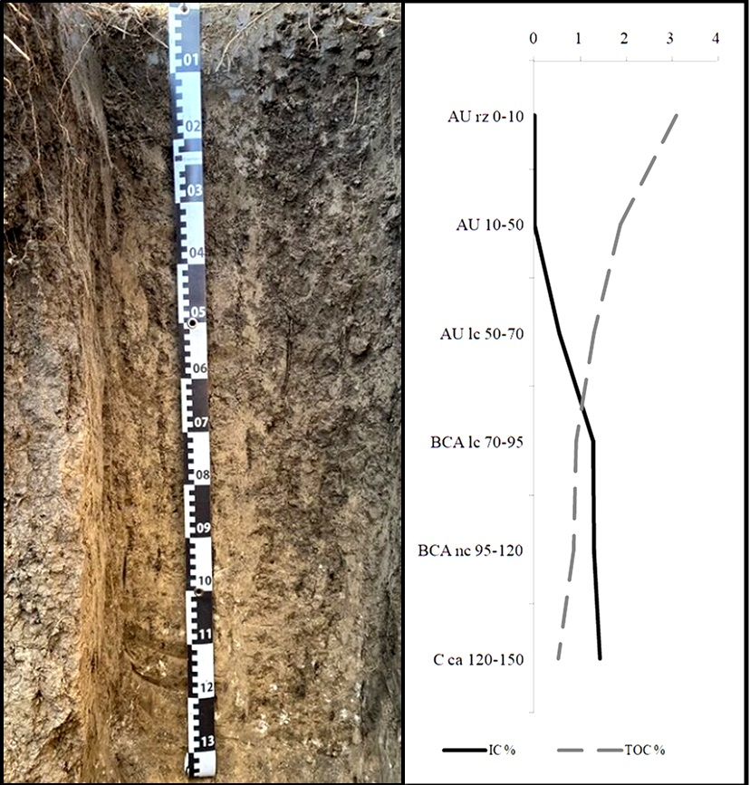
Fig. S1. Organic and inorganic carbon content in medium-humus migratory-segregated black soil (Haplic Chernozems), virgin site of the South Federal University Botanical Garden.
Рис. S1. Содержание органического и неорганического углерода в черноземе миграционно-сегрегационном среднегумусированном (Haplic Chernozems), целинный участок ботанического сада ЮФУ.
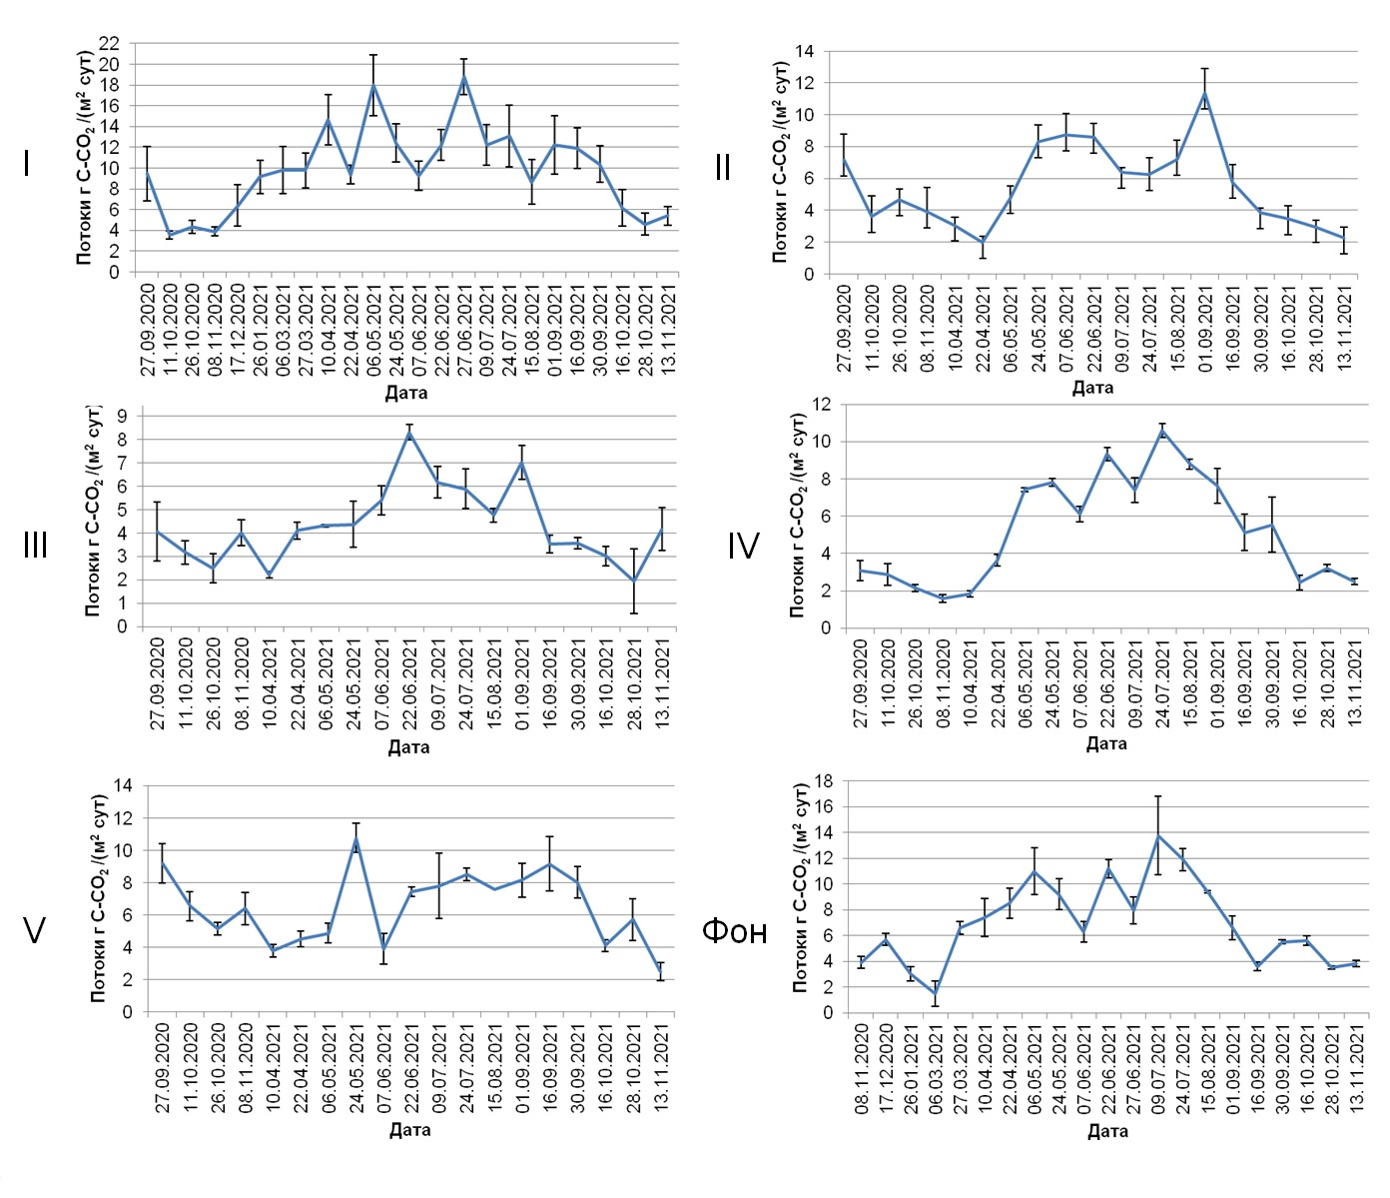
Fig. S2. Seasonal dynamics of average CO2 emission values for soil constructs and migratory-segregation chernozems (Haplic Chernozems ) (Background).
Рис. S2. Сезонная динамика средних значений эмиссии СО₂ для почвенных конструкций и чернозема миграционно-сегрегационного (Haplic Chernozems ) (Фон).
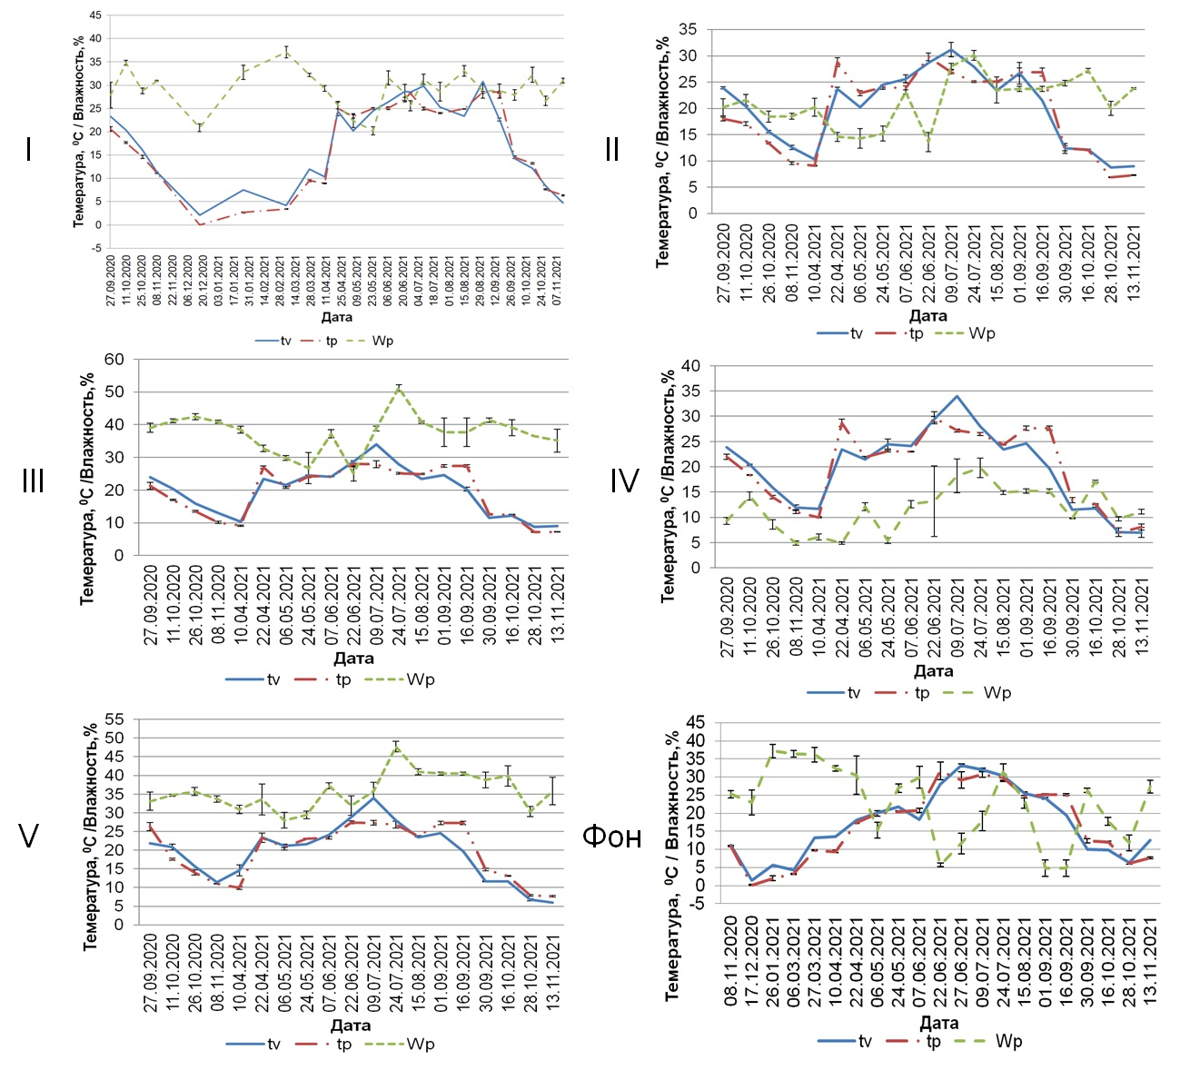
Fig. S3. Seasonal dynamics of air temperature (tv) and soil temperature (tp), soil moisture (μ±σ) (Wp).
Рис. S3. Сезонная динамика температуры воздуха (tv) и почвы (tp), влажности почвы (μ±σ) (Wp)
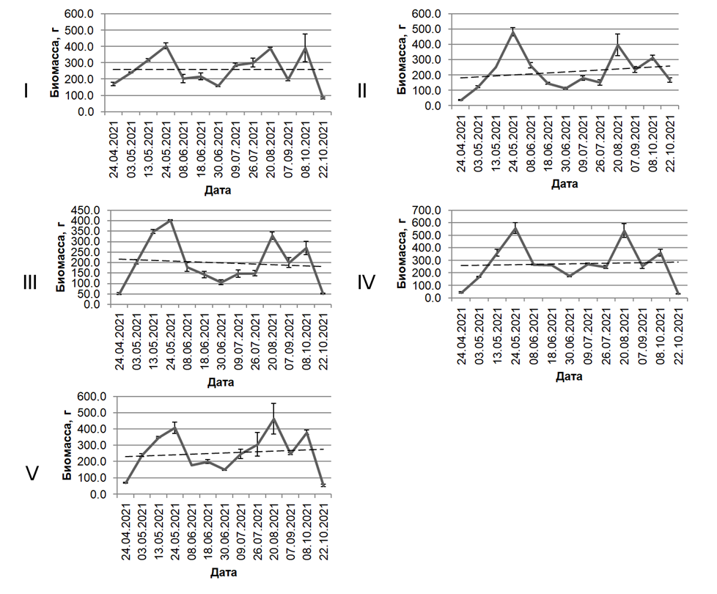
Fig. S4. Seasonal dynamics of the mowed biomass of soil structures.
Рис. S4. Сезонная динамика скашиваемой биомассы почвенных конструкций.
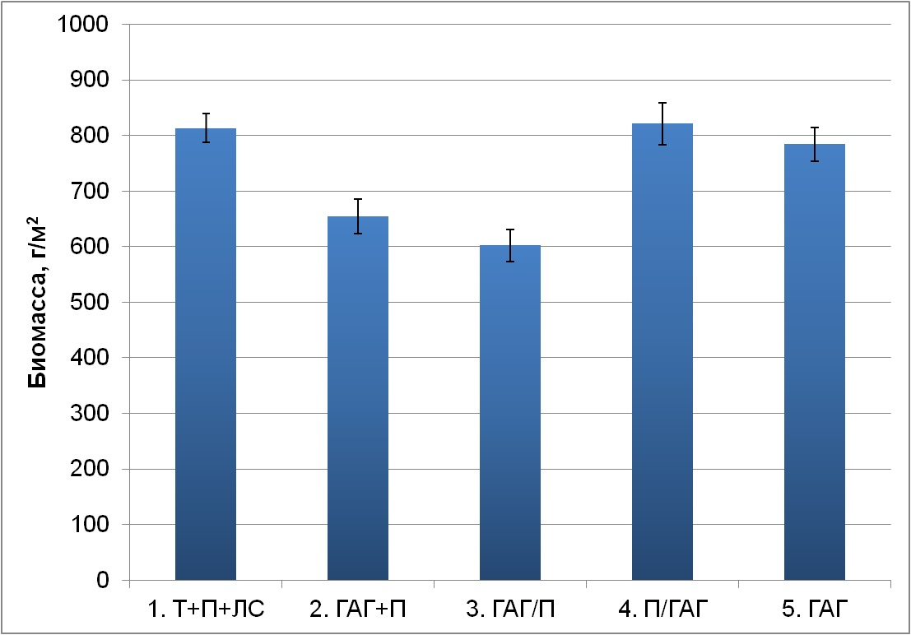
Fig. S5. Total plant biomass for all constructions over the entire growing season.
Рис. S5. Общая биомасса растений по всем конструкциям за весь период вегетации.

